Activité de TP de simulation :

Protection contre le  manque d’eau, modélisation de la régulation du niveau d’eau dans le corps de chauffe de la chaudière.

1. Expliquer succinctement le principe d’une chaudière à tubes de fumées en faisant une recherche.

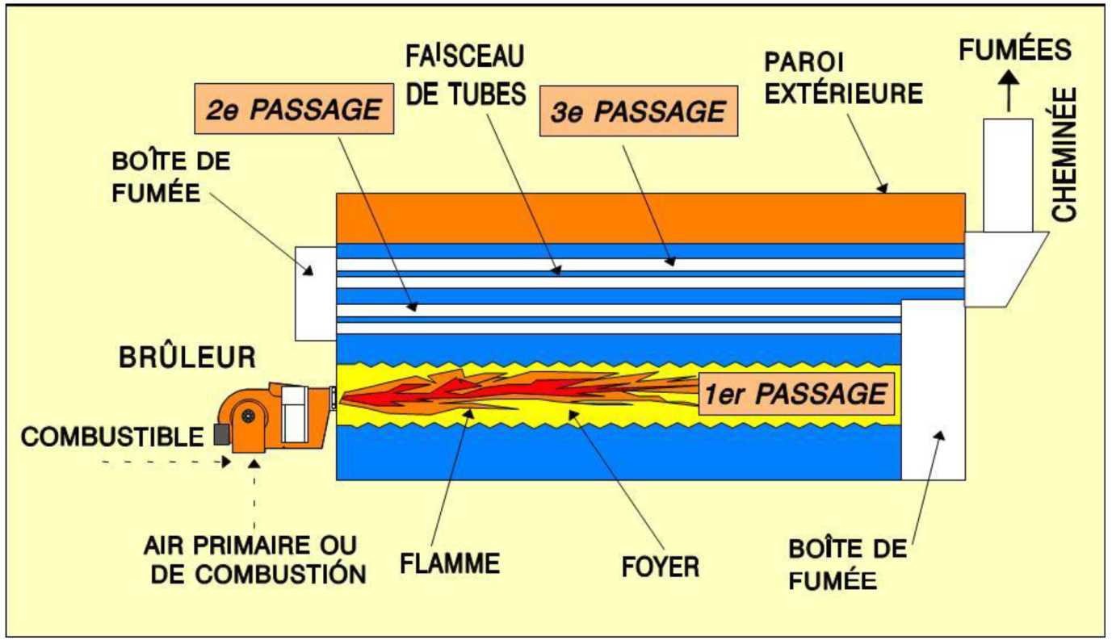

Le combustible et l’air sont acheminés dans le foyer. La combustion engendre des fumées qui sont dirigées vers des tubes en plusieurs passages dans un corps de chauffe rempli d’eau. Le transfert de chaleur se fait par rayonnement et par convection vers l’eau qui se vaporise.

1. En vous appuyant sur le « document ressources sécurités de la chaudière », Préciser les grandeurs qui font l’objet d’une surveillance particulière ?

Les 3 sécurités principales portent sur la surveillance de pression, de température et de niveau d’eau dans la chaudière.

1. En consultant le document technique DT 1 caractéristiques générales de la chaudière, en vous appuyant sur les masses données, vérifier le volume d’eau spécifié. En déduire D. On donne la masse volumique de la vapeur dans les conditions nominales environ .

La masse en charge est Mtc = 34 217 kg, elle comprend la masse d’eau en charge Mec, la masse de la vapeur en charge Mvc et la masse totale à vide Mt0.

Donc la masse d’eau en charge correspond, si on considère la masse volumique de l’eau, à peu près à . On confirme le volume d’eau de 11,82 m3 porté dans la documentation technique.

La masse d’eau pleine correspond à 37929 -22400 = 15 529 kg soit un volume Ve = 15,529 m3.

 soit  on trouve alors D = 3 m.

1. En consultant le document technique sur l’étagement des niveaux d’eau et en considérant l’élément le plus chauffé comme niveau de référence, donner le niveau de consigne d’eau dans le corps de chauffe de la chaudière.

Si on considère l’élément le plus chauffé on a la consigne de niveau qui doit être à 100 + 70 soit 1,7 mètres. En réalité en tenant compte de la distance entre le bas du corps de chauffe et du premier élément chauffé on a une distance non prise en compte.

1. Bilan matière : masse d’eau en entrée moins la masse d’eau de sortie provoque une variation de masse dans la cuve donc une variation de hauteur. Dans l’hypothèse de 2 strates et des effets de tassements et de gonflement négligés on obtient
2. Tracée de Ve en fonction de h :

L’équation qui régit le volume suffit pour dire que la courbe est non linéaire. Cependant l’allure montre des zones où on peut considérer une liaison linéaire entre Ve et h, en particulier autour de 1,5 m.

1. On considère un comportement linéaire autour de 2,1 mètres. Pour cela représenter la courbe de Ve en fonction de h pour h compris entre 2 et 2,2.

Autour de 2,1 sur de petites variations de h on peut approximer la fonction par une droite, dont la pente est  et de coordonnées à l’origine -1,07 m3.

A partir de l’équation bilan massique on obtient :

 , le terme 1/a1 correspond à K.

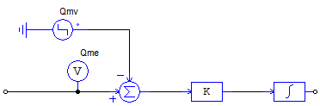

1. Simulation pour une correction proportionnelle :

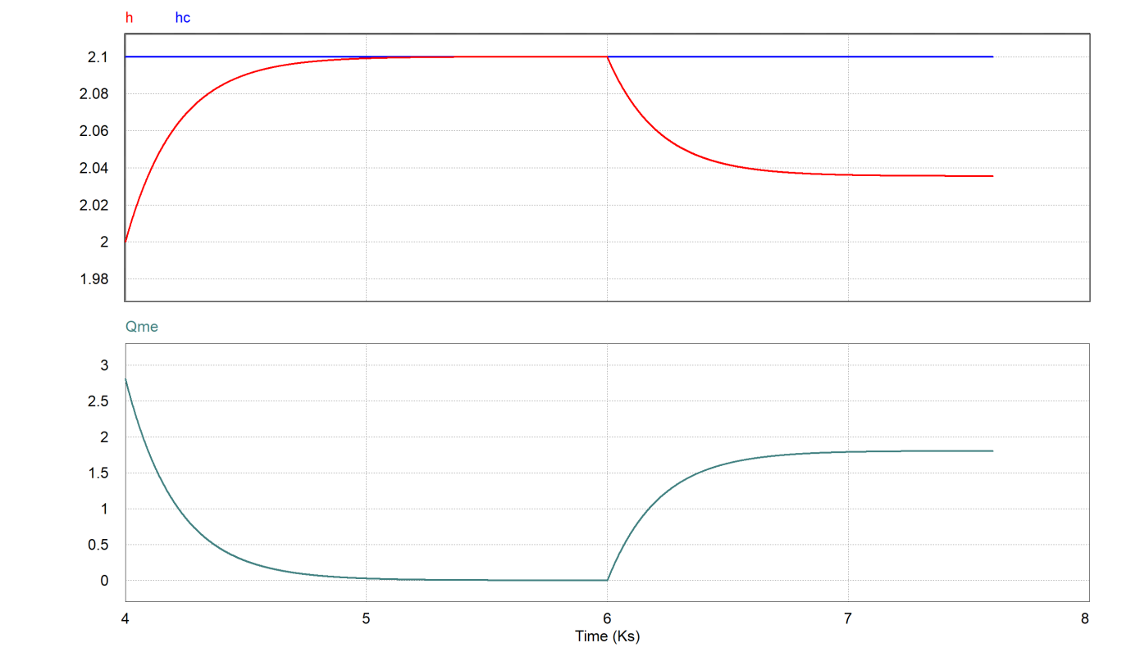

On observe qu’avant l’arrivée de la perturbation le niveau est bien égal à la consigne et le débit massique d’eau est nul. A la demande de vapeur, le niveau diminue et il subsiste un écart en régime permanent. Le débit massique en régime permanent compense le débit massique de sortie.

1. Augmenter le gain du correcteur proportionnel et conclure sur son impact sur les performances.

En augmentant le gain proportionnel on constate une diminution de l’écart statique. Cependant le système est limité par la saturation du débit maximal.

1. L’ensemble des simulations conduit aux conclusions suivantes pour l’action proportionnelle fixée. Le système est pseudo-oscillant avec des temps de réponse plus grands et des dépassements lorsque Ti diminue. L’action intégrale permet en régime statique de gommer l’effet de la perturbation. En effet la variation de h est nulle en statique.

Exemple de résultats pour Ki = 50 et Ti = 50 secondes.

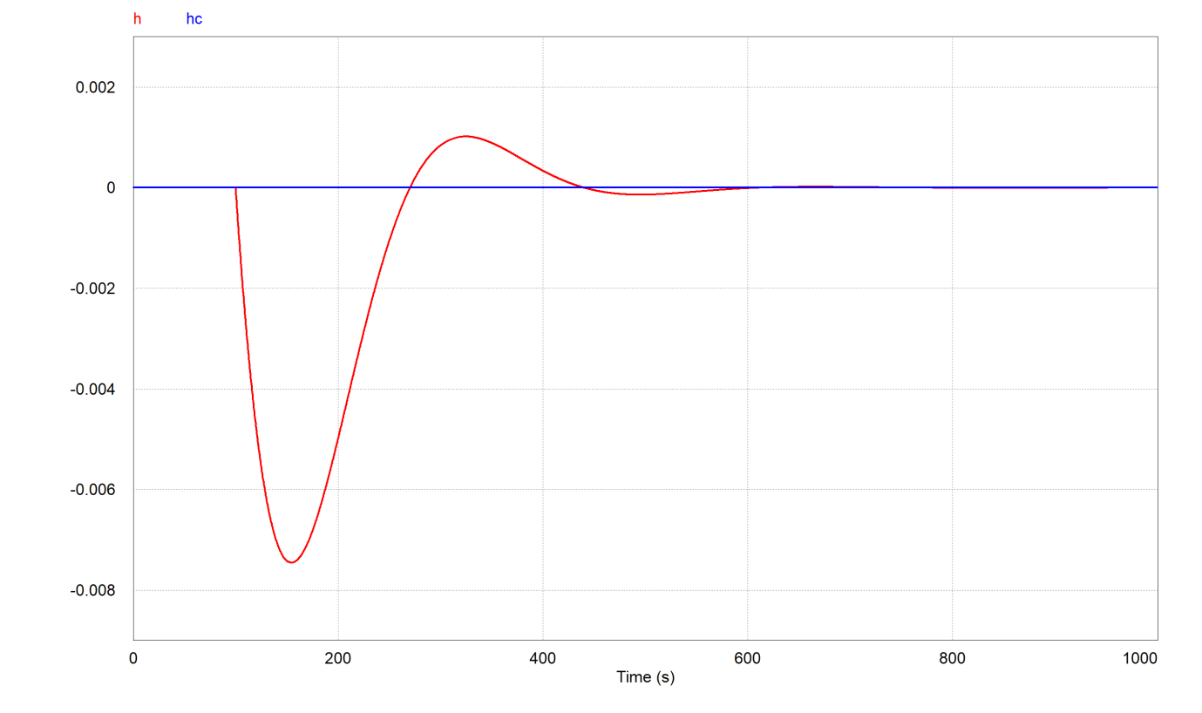

Pour Ti = 10 secondes

